Об утверждении проекта (схемы) зонирования земель, поправочных коэффициентов к базовым ставкам платы за земельные учаски по Жалагашскому району
Решение Жалагашского районного маслихата Кызылординской области от 29 июня 2016 года № 4-6. Зарегистрировано Департаментом юстиции Кызылординской области 03 августа 2016 года № 5571.
В соответствии со статьями 8, 11 Земельного кодекса Республики Казахстан и подпункта 13) пункта 1 статьи 6 Закона Республики Казахстан "О местном государственном управлении и самоуправлении в Республике Казахстан" Жалагашский районный маслихат РЕШИЛ:
Сноска. Преамбула - в редакции решения Жалагашского районного маслихата Кызылординской области от 29.12.2021 № 13-16 (вводится в действие по истечении десяти календарных дней после дня его первого официального опубликования).
1. Утвердить проект (схему) зонирования земель по Жалагашскому району согласно приложению 1 к настоящему решению.
2. Утвердить поправочные коэффициенты к базовым ставкам платы за земельные участки по Жалагашскому району (не включая населенные пункты) согласно приложению 2 к настоящему решению.
3. Исключен решением Жалагашского районного маслихата Кызылординской области от 29.12.2021 № 13-16 (вводится в действие по истечении десяти календарных дней после дня его первого официального опубликования).
4. Признать утратившим силу решения Жалагашского районного маслихата “Об утверждении проекта (схемы) зонирования земель в целях налогооблажения и поправочных коэффициентов к базовым ставкам платы за земельные участки по Жалагашскому району” от 16 июня 2010 года № 31-4 (зарегистрировано в Реестре государственной регистрации нормативных правовых актов за номером 10-6-162, опубликовано 21 июля 2010 года в газете “Жалағаш жаршысы”).
5. Настоящее решение вводится в действие по истечении десяти календарных дней после дня первого официального опубликования.
Председатель 4 – сессии | Секретарь
Жалагашского районного | Жалагашского районного
Маслихата | маслихата
СУЛЕЙМЕНОВ К. | ЕСПАНОВ М.
Приложение 1 к решению
Жалагашского районного маслихата
от “29” июня 2016 года № 4-6
Проект (схема) зонирования земель по Жалагашскому району

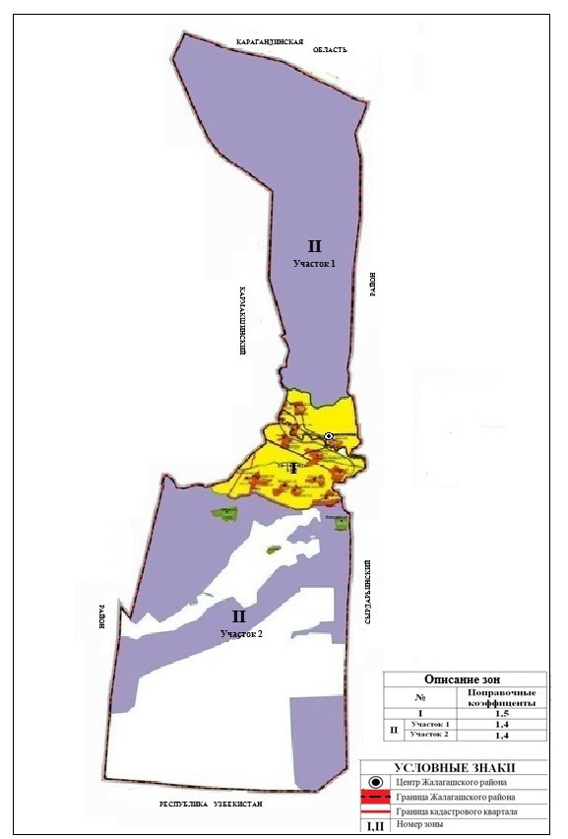

Приложение 2 к решению
Жалагашского районного маслихата
от “29” июня 2016 года № 4-6
Поправочные коэффициенты к базовым ставкам платы за земельные участки по Жалагашскому району (не включая населенные пункты)
Номер зоны | Поправочные коэффициенты | Земельно-кадастровый номер и названия сельских округов входящих в зону
І | 1,5 | (005) сельский округ Аксу;  (006) сельский округ имени Морали Шаменова;  (007) сельский округ Каракеткен;  (011) сельский округ Бухарбай батыр;  (012) сельский округ Тан;  (014) сельский округ Аккум;  (015) сельский округ Енбек;  (016) сельский округ Аламесек;  (019) сельский округ Мадениет;  (020) сельский округ Мырзабай ахун;  (021) сельский округ Макпалкол;  (022) сельский округ Жанаталап;  (026) Земли административной территории Жалагашского района;
ІІ  Участок 1 | 1,4 | (025) Земли административной территории Жалагашского района;
ІІ  Участок 2 | 1,4 | (017) сельский округ Жанадария;  (024) сельский округ Аккыр;  (027) Земли административной территории Жалагашского района;

© 2012. РГП на ПХВ «Институт законодательства и правовой информации Республики Казахстан» Министерства юстиции Республики Казахстан

